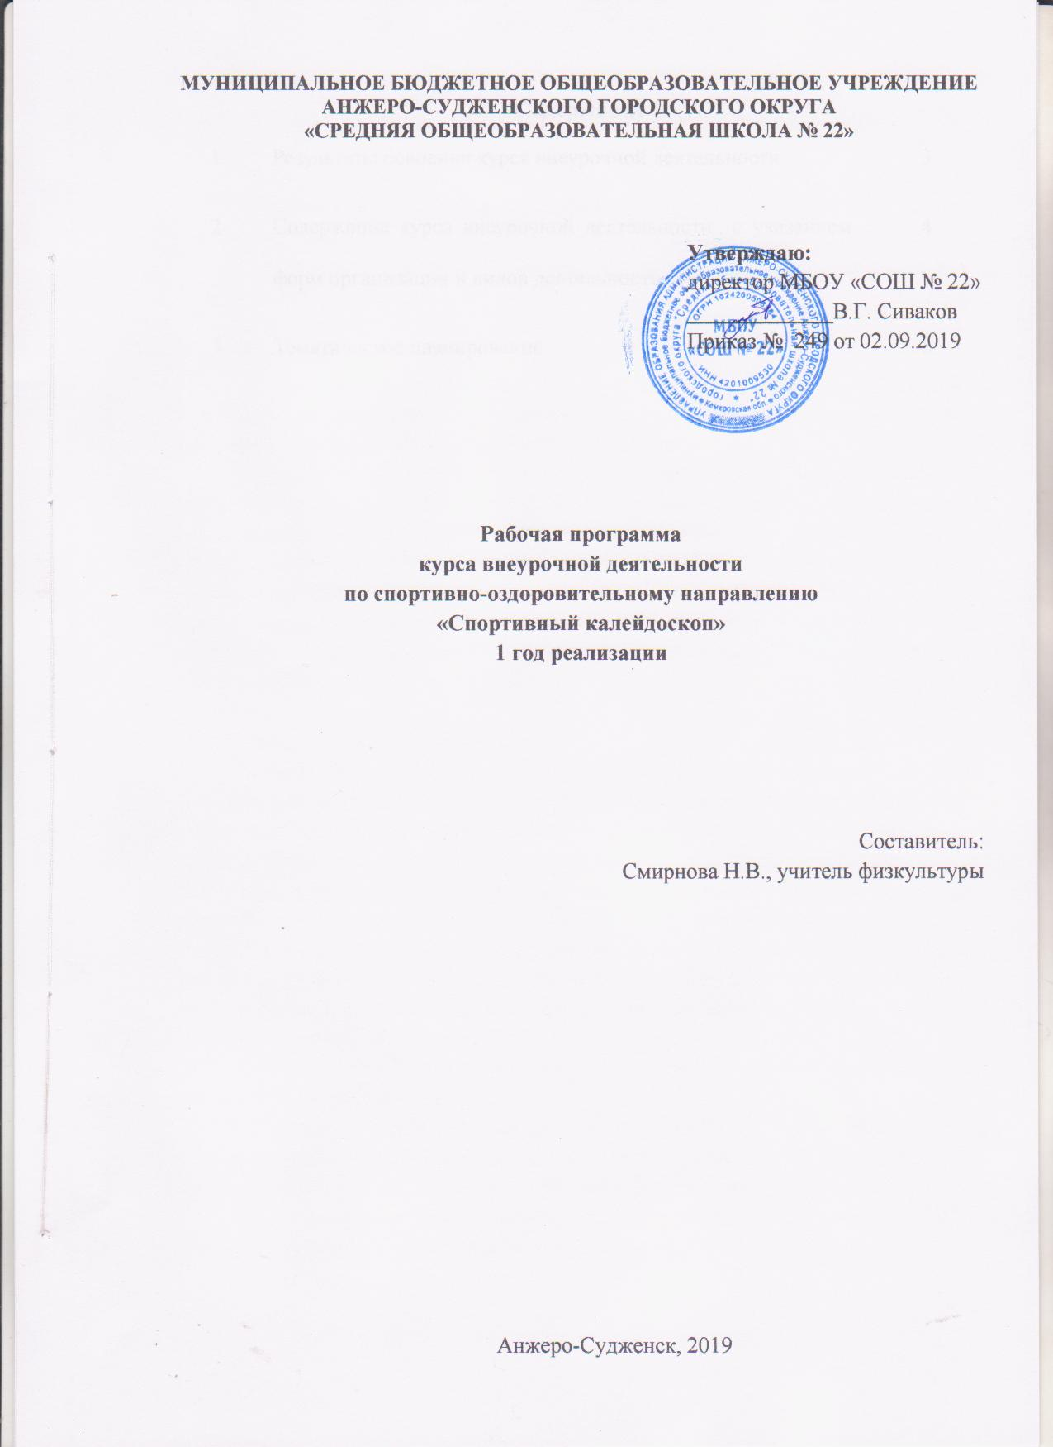
Содержание
1 | Результаты освоения курса внеурочной деятельности | 3
2 | Содержание курса внеурочной деятельности с указанием форм организации и видов деятельности | 4
3 | Тематическое планирование | 6
1. РЕЗУЛЬТАТЫ ОСВОЕНИЯ КУРСА ВНЕУРОЧНОЙ ДЕЯТЕЛЬНОСТИ

Личностные результаты:
1) формирование целостного, социально ориентированного взгляда на мир в его органичном единстве и разнообразии природы, народов, культур и религий;
2) овладение начальными навыками адаптации в динамично изменяющемся и развивающемся мире;
3) принятие и освоение социальной роли обучающегося, развитие мотивов учебной деятельности и формирование личностного смысла учения;
4) развитие самостоятельности и личной ответственности за свои поступки, в том числе в информационной деятельности, на основе представлений о нравственных нормах, социальной справедливости и свободе;
5) развитие этических чувств, доброжелательности и эмоционально-нравственной отзывчивости, понимания и сопереживания чувствам других людей;
6) развитие навыков сотрудничества со взрослыми и сверстниками в разных социальных ситуациях, умения не создавать конфликтов и находить выходы из спорных ситуаций;
7) формирование установки на безопасный, здоровый образ жизни, наличие мотивации к творческому труду, работе на результат, бережному отношению к материальным и духовным ценностям.

Метапредметные результаты:
1) формирование умения планировать, контролировать и оценивать учебные действия в соответствии с поставленной задачей и условиями ее реализации; определять наиболее эффективные способы достижения результата;
2) готовность слушать собеседника и вести диалог; готовность признавать возможность существования различных точек зрения и права каждого иметь свою; излагать свое мнение и аргументировать свою точку зрения и оценку событий;
3) определение общей цели и путей ее достижения; умение договариваться о распределении функций и ролей в совместной деятельности; осуществлять взаимный контроль в совместной деятельности, адекватно оценивать собственное поведение и поведение окружающих;
4) готовность конструктивно разрешать конфликты посредством учета интересов сторон и сотрудничества;
5) овладение начальными сведениями о сущности и особенностях объектов, процессов и явлений действительности (природных, социальных, культурных, технических и др.) в соответствии с содержанием конкретного учебного предмета;
6) овладение базовыми предметными и межпредметными понятиями, отражающими существенные связи и отношения между объектами и процессами.

2. СОДЕРЖАНИЕ КУРСА ВНЕУРОЧНОЙ ДЕЯТЕЛЬНОСТИ С

УКАЗАНИЕМ ФОРМ ОРГАНИЗАЦИИ И ВИДОВ ДЕЯТЕЛЬНОСТИ

Содержание | Виды деятельности | Формы  организации
1. Правила соблюдения техники безопасности при занятиях.  Профилактика детского травматизма | Спортивно-оздоровительная, познавательная | Беседа
2. Русские народные игры: «Горелки», «Краски», «Пятнашки», «Лапта», «Кот и мыши», «Третий лишний», «Штандр», «Салки», «Котел», «Круговой», «Займи место», «Ловишки», «Угадай и догони», «Хлопушки».  «Невод», «Охота на оленей».  «Водяной», «Догонялки», «Водяной».  «Рыбки», «Летучая мышь», «Хищник в море». «Сокол и лиса», «Волк и жеребята», «Летящий диск», «Оленьи упряжки». | Спортивно-оздоровительная.  Игровая деятельность | Подвижные игры
3. Игры с предметами: кеглями, обручами, мячом, скакалкой, воздушными шариками, скамейкой.  Игры с кеглями: «Не урони», «Слалом», «Танцевальный марафон», «Кто скорее», с обручами: «Теремок», «Прокати – не урони», «Пролезь в обруч» | Спортивно-оздоровительная. Игровая деятельность | Игры
4. Эстафеты  Эстафеты на развитие статистического и динамического равновесия. эстафета с предметами (мячами, обручами, скакалками) Эстафета "вызов номеров". Беговая эстафеты.. Веселые старты | Спортивно-оздоровительная.  Игровая деятельность | Игры, упражнения, соревнования
5. Упражнения с мячом Ловля мяча на месте и в движении: низко летящего и летящего на уровне головы; - ведение в движении с поворотом вокруг себя на месте;  ведение в движении в парах броски мяча двумя руками снизу, от груди, из-за головы, через сетку; одной рукой;  броски и ловля мяча вверх, с ударом о стену, с отскоком от пола - броски и ловля из различных исходных положений;  броски и ловля в парах разными способами;  броски и ловля в парах с хлопком, прыжком, с поворотом кругом, с ударом о стену, с отскоком от пола | Спортивно-оздоровительная  Игровая деятельность | Игры, конкурсы
6.Подвижные игры с мячом  Игра «Попади в цель»  Игра «Летучий мяч».  Игра «Гонка мячей».  Игра «Перебрасывание мяча».  Игра «Русская лапта»  Подвижная игра «перестрелка», пионербол | Спортивно-оздоровительная  Игровая деятельность | Подвижные игры
7.Игры и эстафеты на лыжах  Игра «Скатывание шаров».  Игра «Гонки снежных комов». Игра «Слаломисты». Игра «Строим крепость».  Игра «Взятие снежного городка».  Игра «Лепим снеговика».  Игра «Меткой стрелок».  Игра «Кто быстрее?» (на санках) эстафеты на лыжах с палочками и без. | Спортивно-оздоровительная  Игровая деятельность | Игры, соревнования, эстафеты

3. ТЕМАТИЧЕСКОЕ ПЛАНИРОВАНИЕ

№ п/п | Наименование темы | Количество часов
1 | Правила соблюдения техники безопасности при занятиях | 4
2 | Русские народные игры | 10
3 | Игры с предметами | 8
4 | Эстафеты | 8
5 | Упражнения с мячом | 10
6 | Подвижные игры с мячом | 12
7 | Игры и эстафеты на лыжах | 16
 | Итого: | 68

